



**PATITAS MIMADAS**

Paula Palomeque Sarnago

**CONTENIDO**

1. Mi página web
   1. ¿De qué va a tratar?
   2. ¿Por qué he elegido este tema?
2. Informe de palabras clave

**MI PÁGINA WEB**

***¿Cuál será mi página web? lunes, 22 de septiembre***

Mi página web será una tienda ficticia especializada en accesorios para perros pequeños, por ejemplo; juguetes resistentes para Jack Russel, cepillos de pelo para tu Bichón maltés…

***¿Por qué he elegido este tema?******lunes, 22 de septiembre***

He elegido que la página trate sobre accesorios para perros pequeños por varios motivos, entre ellos;

* Soy amante de los caninos, actualmente tengo dos perros pequeños, un Bichón maltés de 7 años y un Jack Russel Terrier cachorro de 7 meses, creo que al momento de realizar una página debe ser algo que te interese o apasione para hacerlo con amor y dedicación, no únicamente por motivos laborales o lucrativos.
* Es un tema muy demandado ya que solo en España, hay más de 9 millones de perros que viven en hogares españoles, y una gran parte son de raza pequeña. Al menos el 27% de los hogares tienen al menos un perro, por lo que la gente busca accesorios para estos mismos.

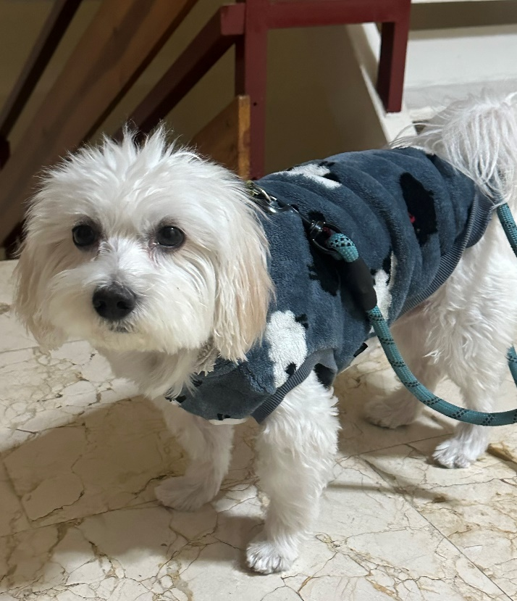

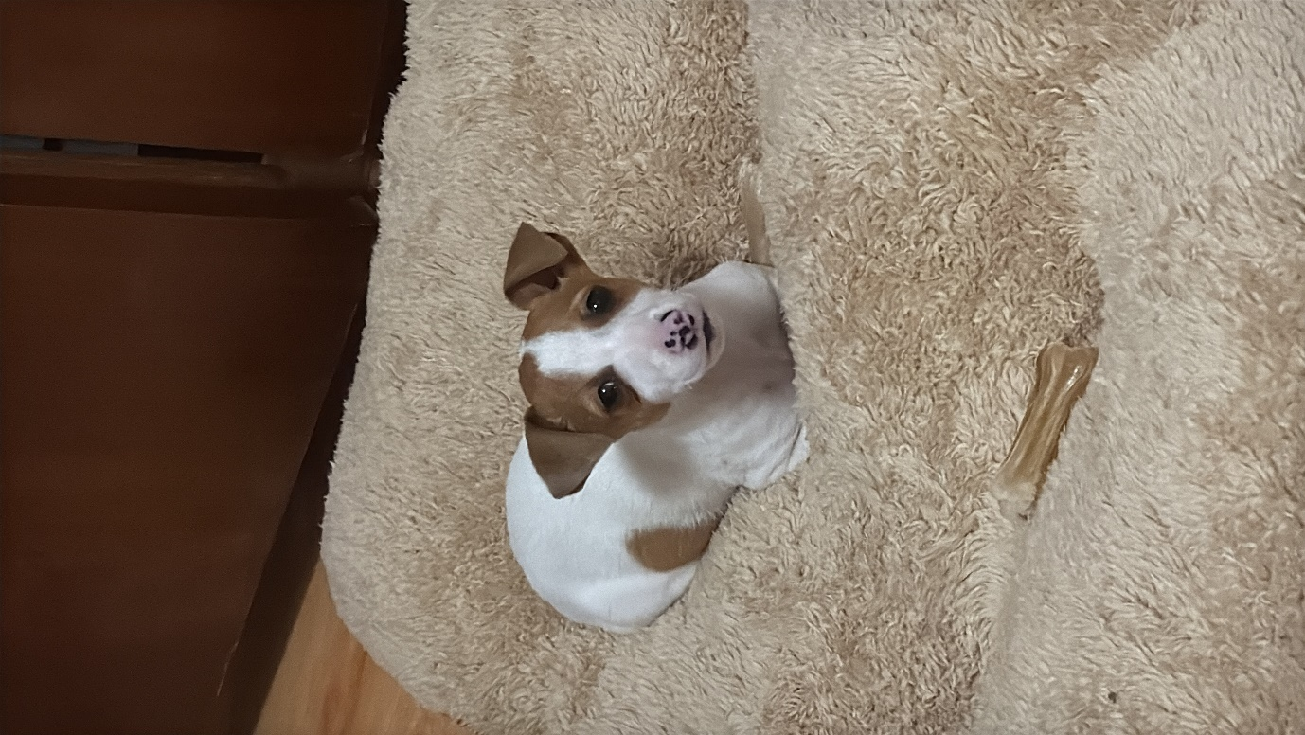

**INFORME**

***Intención de búsqueda. Lunes, 29 de septiembre***

Mi página web es **transaccional** con parte **informativa**; mis palabras claves podrían ser: descuento, pequeños, raza, oferta, precio, instrucciones…

PALABRA CLAVE PRINCIPAL 🡪 Accesorios para perros….

**Sugerencias:**

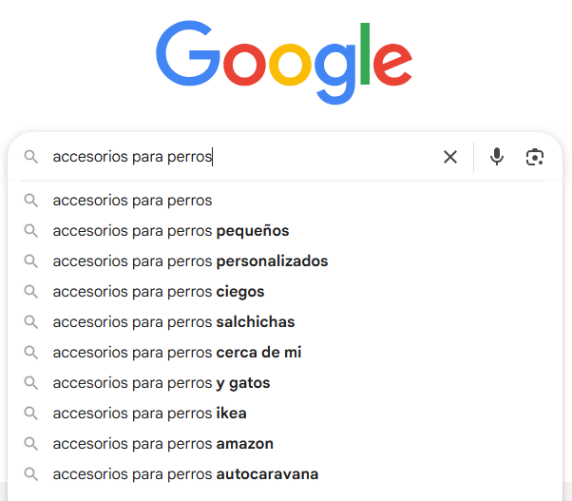

De estas palabras claves mostradas en sugerencias, las que más me interesan son:

**pequeños, personalizados, ciegos, salchichas.**

Encajan a la perfección con lo que quiero hacer, y están relacionadas con el tema específico que me gustaría; los perros pequeños. Además, mi principal objetivo de venta ficticia es: los arneses, los juguetes, accesorios específicos para determinadas razas, ya que no se puede utilizar los mismos elementos para todos los perros por igual.

***Google Trends y AnswerThePublic. Domingo, 5 de octubre de 2025***

Para hacer una búsqueda más avanzada de palabras clave, he decidido usar las herramientas Google Trends y AnswerThePublic, que me ayudaran a profundizar y obtener más palabras interesantes para mi posicionamiento en la web, además de que son herramientas gratuitas y accesibles para todos.

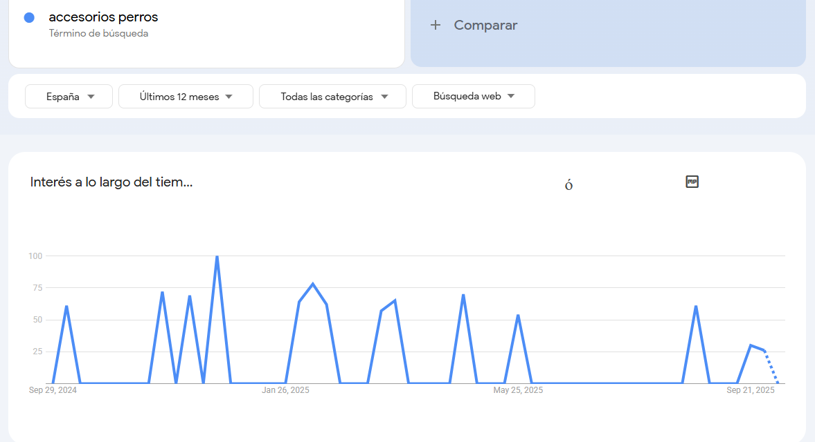Podemos observar que durante el último año, ha habido varios picos de búsqueda en **“accesorios perros”.**

Sin embargo, la pregunta es… *¿Qué están buscando las personas específicamente?*

Las palabras más buscadas son: Cama para perros, accesorio, medicina veterinaria, perros de juguete y arnés de escalada. En este caso lo que me interesaría es enfocarme en tener **camas para perro, accesorios y juguetes de estos mismos.**

* Descarto el arnés de escalada ya que no se refiere a los animales, y la medicina veterinaria.

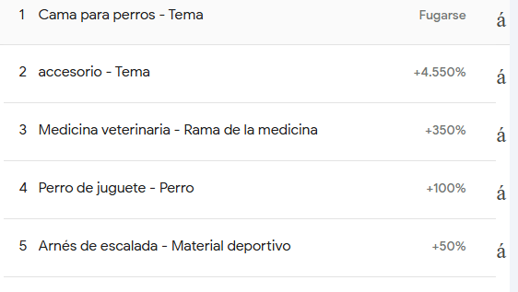

**AnswerThePublic**

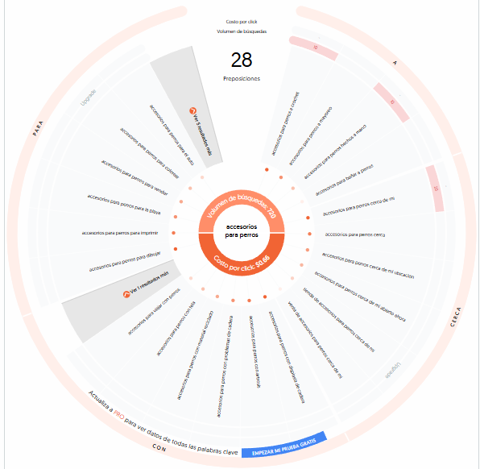

Gracias a este gráfico, me he podido dar cuenta de que…

Las palabras de volumen de búsqueda alto son:

* Accesorios para perros con displasia de cadera, accesorios para perros cerca de mí, accesorios para perros a crochet, accesorios para perros para dibujar.

Las palabras de volumen de búsqueda promedio son:

* Accesorios para perros con problemas de cadera, accesorios para perros para la playa, accesorios para perros con artrosis, accesorios para perros a mayoreo,

Las palabras de volumen de búsqueda bajo son:

* Accesorios para perros para el auto, accesorios para perros para vender, accesorios para bañar a perros, accesorios para perros con tela, accesorios para viajar con perros.

**Conclusión:** De los temas más buscados están los accesorios para perros con problemas de salud física (cadera, displasia, artrosis…) por lo que **sería interesante enfocarme** también en “distribuir” estos accesorios.

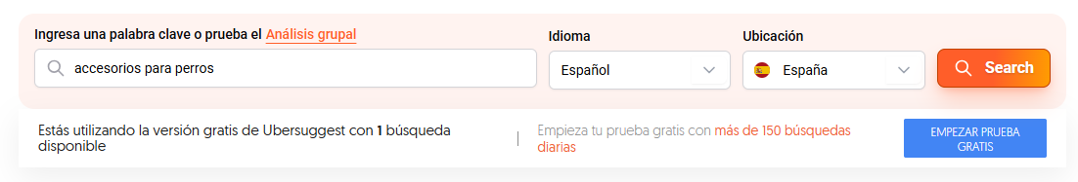**Ubersuggest. Lunes, 6 de octubre de 2025**

Hoy, hemos descubierto una nueva herramienta de búsqueda de palabras clave. Nos da la opción de hacer una búsqueda gratuita. He aprovechado la ocasión para ver que palabras me ofrece Ubersuggest y elegir las que se identifiquen más con mi objetivo.

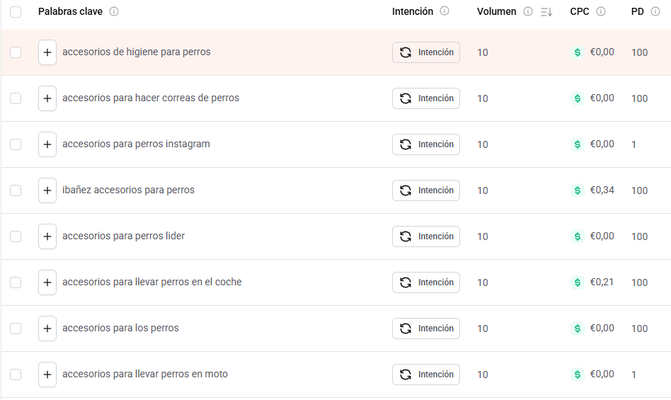

Me ha aportado muchas palabras clave, entre las que más me interesan se encuentran: **accesorios de higiene para perros, accesorios para hacer correas de perros, accesorios para llevar perros en el coche, en moto, accesorios para perros navidad…**

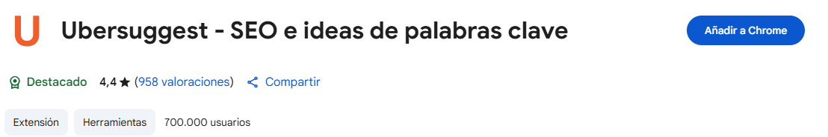Añadiremos la extensión de Chrome Store, de esta forma cada vez que hagamos una búsqueda, aparecerá un botón “Mostrar volumen” nos mostrará las estadísticas de cada búsqueda, por lo que es una herramienta muy recomendable.

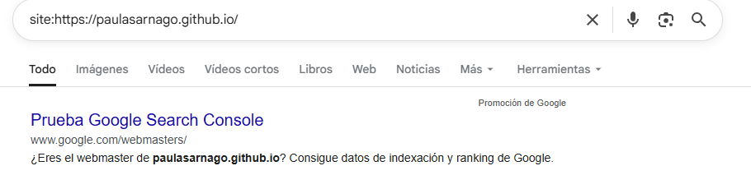**Verificación. Lunes 6 de octubre de 2025.**

Al verificar mi página con Google Search Console, confirmo que soy el propietario del sitio. De esa forma, puedo pedirle a Google que indexe mi página y así asegurar que aparezca en los resultados de búsqueda.

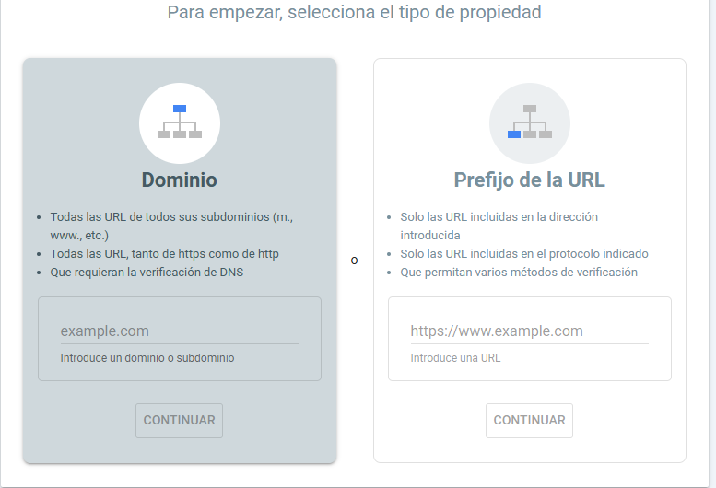

Tenemos que demostrar que somos los propietarios de la página. Lo haremos **mediante “Prefijo de la URL”**.

* -Introducimos nuestra dirección y le damos a continuar.

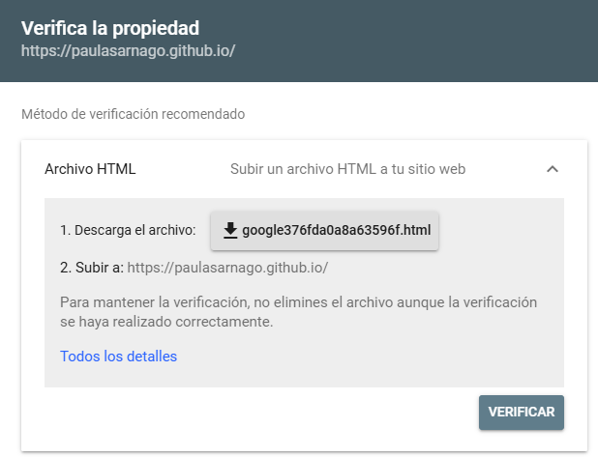

Debemos verificar la propiedad, para ello descargamos el fichero indicado y posteriormente lo subiremos a nuestro GitHub.

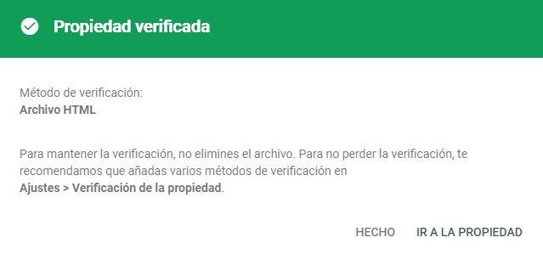

**Indexación.**

Indexar mi página significa que los motores de búsqueda la registran en su base de datos. Así logro que mi sitio sea visible y pueda aparecer en los resultados cuando alguien busca información relacionada.

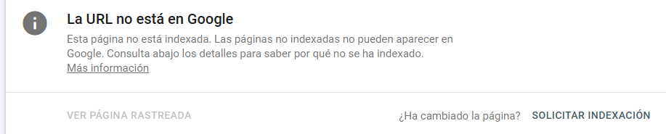

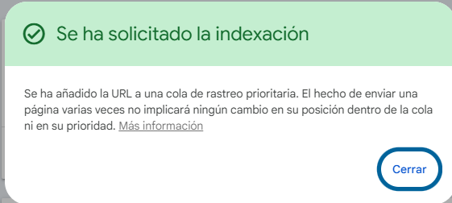Posteriormente de solicitar la indexación, se ha solicitado correctamente. Es decir, que en cuanto puedan si no hay ningún problema, se indexara,

**Meta Datos.**

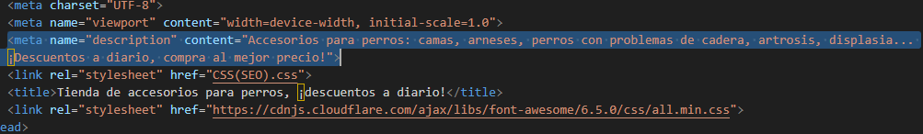

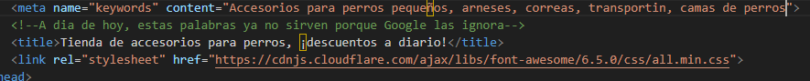Introduciremos mediante los **Meta Datos**, información para que lea la máquina, y aparezca cuando buscan nuestra web. Incluiremos palabras clave para facilitar nuestro posicionamiento.

A día de hoy, el método de la imagen ya no serviría, como indica el comentario. Pero es interesante saberlo ya que antiguamente era muy utilizado.

* 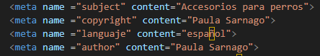Más posibles meta datos:

***Lunes, 27 de septiembre de 2025***

***Favicon 🡪*** Es el icono que visualmente aparecerá en mi página, y nos representará. Por defecto aparece una bola del mundo, pero esto lo voy a cambiar gracias a las siguientes herramientas:

Pensando en los navegadores antiguos, trataré de que sea en formato .ico para una compatibilidad completa.

[*https://www.favicon.cc/*](https://www.favicon.cc/) *(Para dibujarlo yo misma).*

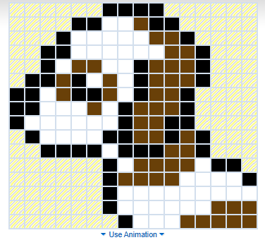

*Dibujo provisional\**

Nos aseguramos de su incorporación incluyendo la siguiente etiqueta:

También podemos incluir **type = ”image/x-icon”**.

Link rel = “shortcut icon” href = “favic” (para añadir cual se mostrará si ni funciona ninguno).

Para comunicarnos directamente con Google y que nos indexe automáticamente: